扫描杆数据库下载指引
第一步：复制网址，用浏览器打开（不要直接点链接）：
http://data.antmedent.com:8082/

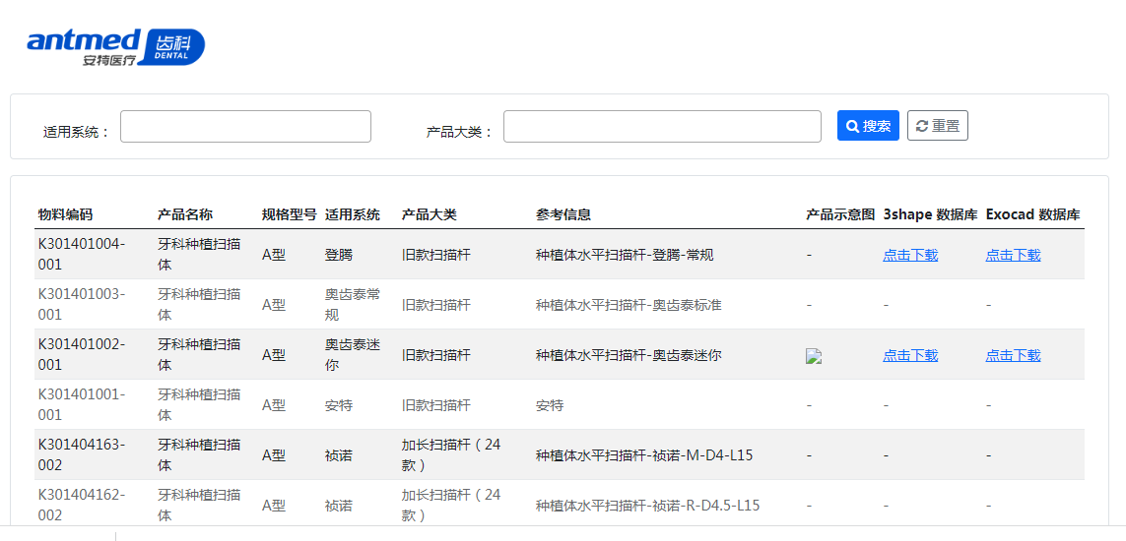

第二步：确认需要的扫描杆信息（系统及型号），包装袋标签和实物打标信息即可确认
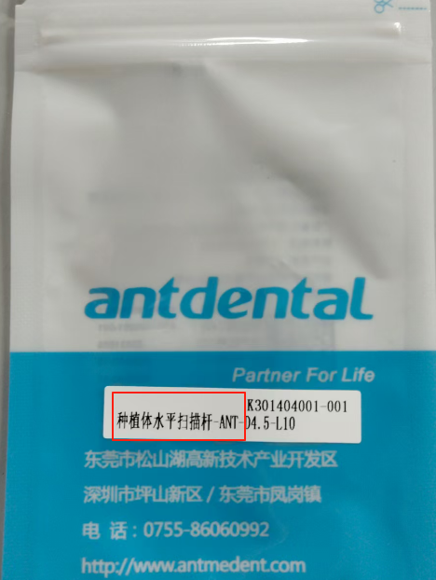 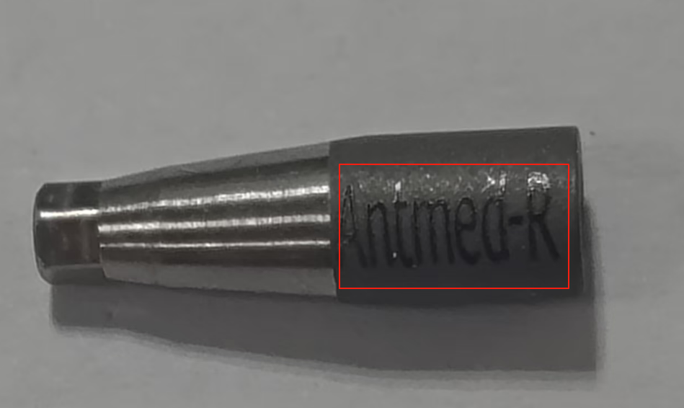第三步：点击“适用系统”，滑动鼠标，选择所需要的系统
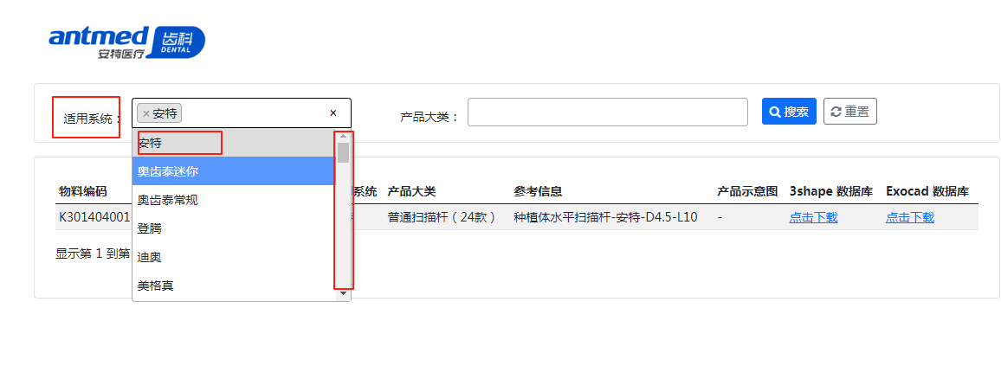第四步:点击“产品大类”选择需要的类别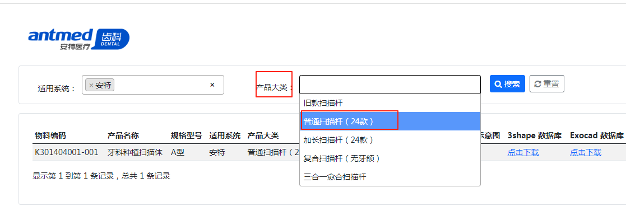

- 旧款和24款，外形不一样可以辨认
- 24款普通款长度为10mm，24款加长款为15mm长度。
长度依据：从植体接口平面端面到扫描杆顶部
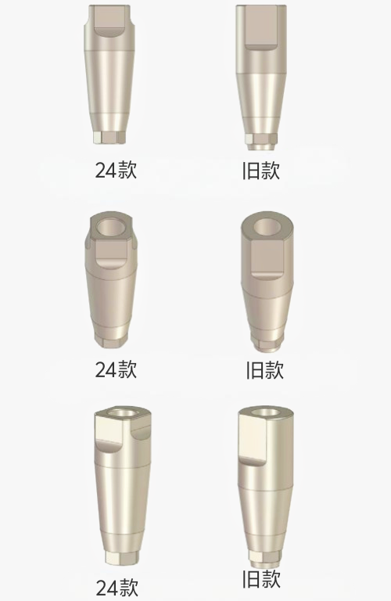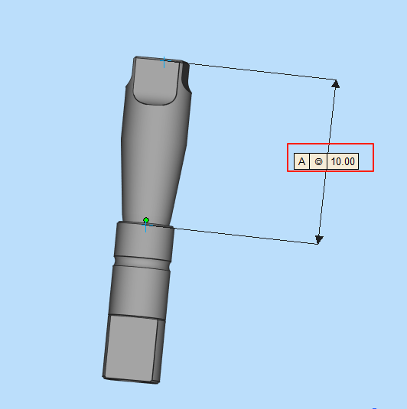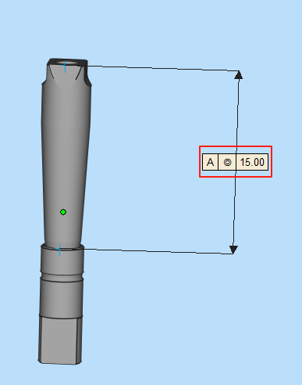
第五步：点击搜索，选择需要的文件格式，点击下载即可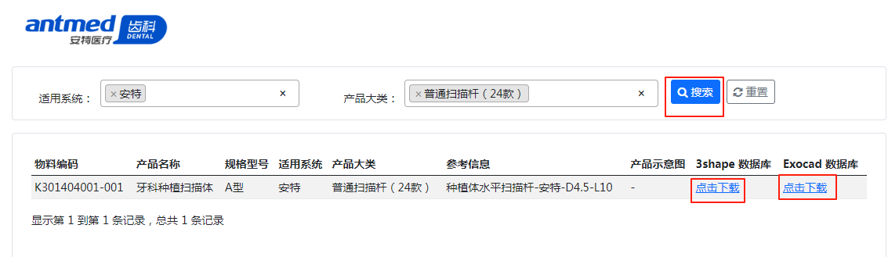
注：如果找不到文件，或者数据库无法使用的情况，请在群里反馈

第六步：下载文件，导入数据库
